骨结核的手术治疗
骨与关节结核是发生于全身骨骼系统及关节的一种继发性结核，其中，90%以上患者继发于肺结核，少数继发于消化道结核，结核杆菌多通过血液播散到骨与关节。
本病的主要受累人群为老年人，而在发展中国家，本病在儿童和青少年中发病率较高，30岁以下患者约占患者总人数的80%。骨与关节结核中脊柱结核约占50%，其次为膝关节结核和髋关节结核。
本病的中医病名为“流痰”和“骨痨”。因其病发于骨，消耗气血津液，导致形体虚羸，缠绵难愈而得名。其成脓后，若败絮黏痰，可流窜他处形成寒性脓肿，俗称“流痰”。本病发病缓慢，化脓较迟，易形成窦道，且经久不愈。
一、病因病机
1.中医病因病机 中医学认为先天不足，肾气不充，或外来损伤致气血失和，风寒痰浊凝于筋骨而发病。本病的形成以先天不足、肾亏髓空为本，痰浊凝滞、风寒侵袭或筋骨伤为标。其变化过程寒热虚实夹杂，当其化脓时寒化为热，肉腐为脓；后期则阴虚火旺，虚火灼津，故以阴虚为主证。又因病久耗伤气血，且由长期窦道不愈，故而气血两虚。脓肿破溃之后，脓水清稀淋漓，必致阴精气更加衰败，虚劳之虚日渐加重，为“本虚标实”之病。
2.西医病因病理 病原菌主要是人型分枝杆菌。结核杆菌一般不能直接侵入骨或关节的滑膜引起骨与关节结核，主要是继发于原发性肺结核或胃肠道结核，常经血液传播引起。脊柱结核好发于负重大、活动多、血液供应差的椎体。可分为两型：

1）中心型椎体结核 多见于儿童与青少年，病灶起于椎体松质骨，以骨破坏为主，常见死骨形成。死骨吸收后形成空洞，整个椎体被压缩成楔形。本型一般只侵犯一个椎体，也可穿透椎间盘累及邻近椎体（图17-1）。2）边缘型椎体结核 多见于成年人，病变局限于椎体的上下缘，以溶骨性破坏为主，很快侵及椎间盘及邻近椎体。本型的特征是椎间盘破坏，椎间隙狭窄（图17-2）。
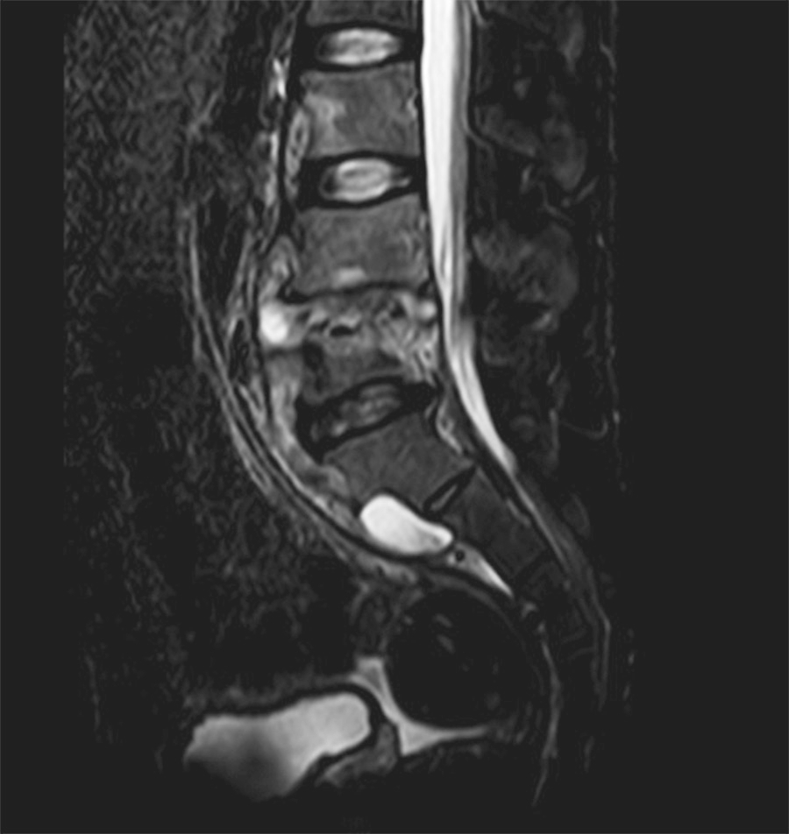
图17-1 MRI表现
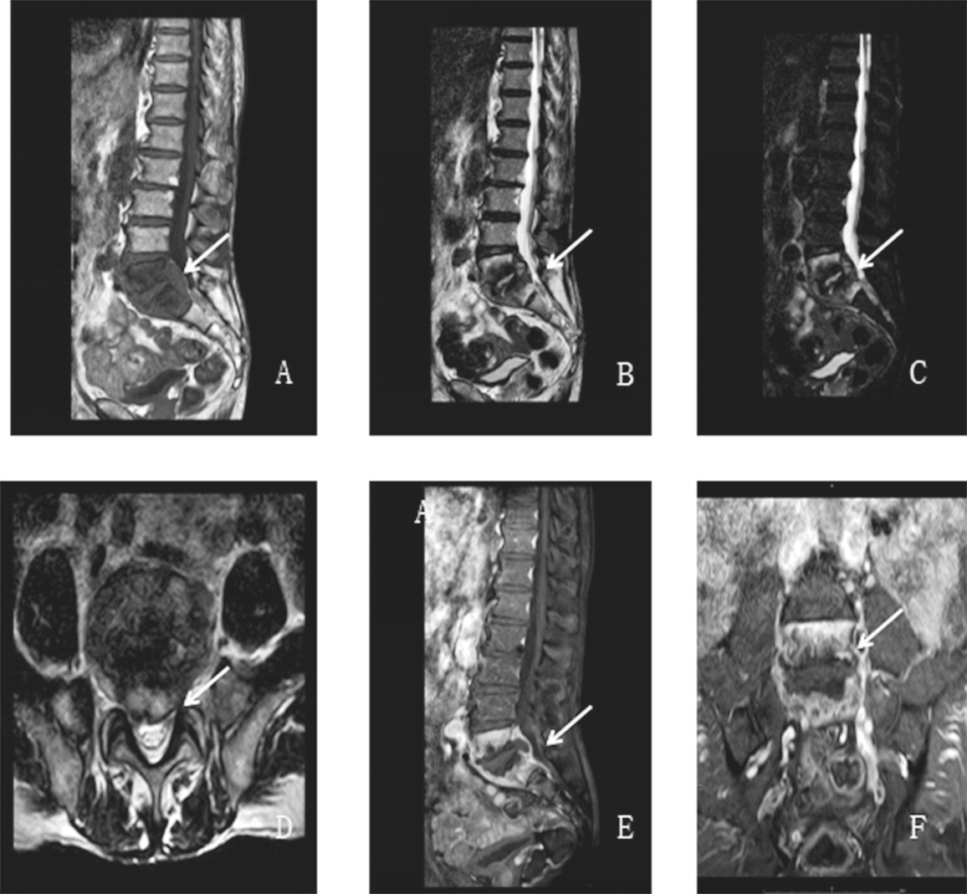
图17-2 MRI
A.TIWI矢状面；B.T2WI矢状面；C.STIR矢状面；D.T2WI横断面；E.增强矢状面；F.增强冠状面
椎体破坏后形成的脓液可以汇集在椎体周围形成椎旁脓肿，椎旁脓肿积聚至一定程度后，压力增高，穿破骨膜，沿着肌筋膜间隙向下方流动，在远离病灶部位出现脓肿即为流注脓肿。
骨关节结核的最初病理变化是单纯性骨结核或单纯性滑膜结核。在骨结核的发病初期，病灶局限于长骨干骺端，关节软骨面完好。此时如果治疗及时得当，结核将被很好地控制，关节功能可不受影响。如果病变进一步发展，结核病灶便会波及关节腔，使关节软骨面受到不同程度损害，称为全关节结核。
二、临床表现与诊断
1.全身症状 常起病缓慢，早期全身症状不明显，中后期有低热、盗汗、乏力、消瘦、纳呆、面色无华、脉细数等虚弱证。
2.局部症状 多为单发性，早期仅表现为受累关节轻度疼痛，局部红、肿、热不明显，继而关节活动障碍，动则疼痛加重。病变进展受累部位形成脓肿，脓液也可向附近及远处流注，脓肿破溃，排出稀薄脓液，有时夹有干酪样坏死物，久则疮口凹陷，周围皮色紫黯，形成窦道，不易收口。病变位于四肢关节，可见患肢肌肉萎缩、畸形。发生于脊柱可出现脊柱强直，病灶压迫神经可出现神经功能障碍，甚至瘫痪。
3.实验室检查 患者常轻度贫血，窦道混合感染时白细胞计数增高。病变于活动期时血沉加快，稳定期和恢复期血沉正常。脓肿液或关节腔穿刺液涂片、培养，PPD-IgG、PCR-TB-DNA、结核杆菌素试验阳性有助于诊断。结核感染T细胞检测（TSPOT）具有极高的敏感性，但除结核患者外，曾患结核感染者也可表现为阳性。约有20%的国人TSPOT会呈现出阳性的表现，但是结核患者只是其中非常小的一部分，因此特异性不高。
4.影像学检查
1）X线检查一般在起病8周后特征性表现为区域性骨质疏松和周围少量钙化的破坏性病灶。周围常有软组织肿胀影。随着病变发展，可出现边界清楚的囊性变并伴有明显硬化反应和骨膜炎。可出现死骨和病理性骨折。若发现脓肿壁萎缩或钙化的倾向，高度提示结核（图17-3）。
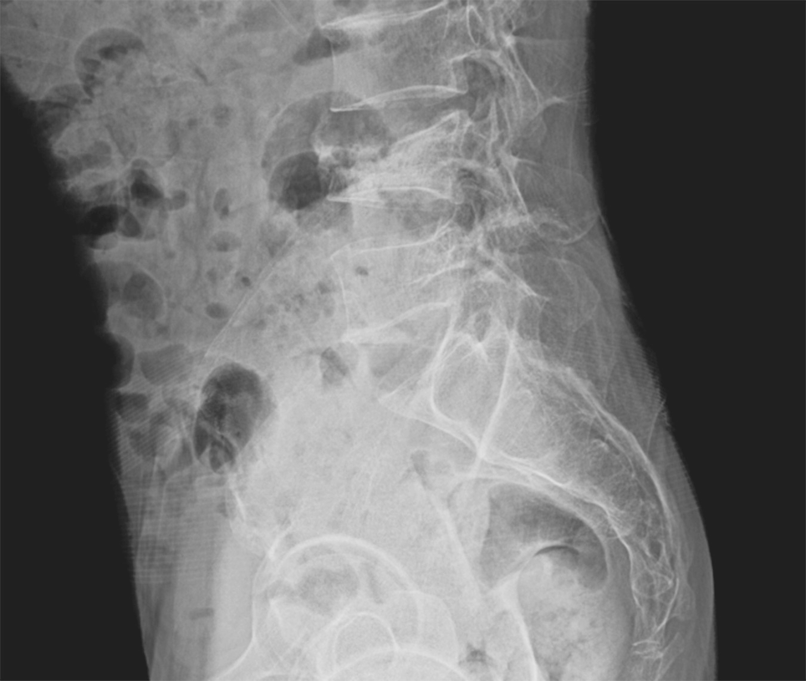
图17-3 X线检查
2）CT检查可以发现X线片不能发现的问题，确定病灶的准确位置与软组织病变的程度，死骨的存在对结核诊断有重要意义（图17-4）。
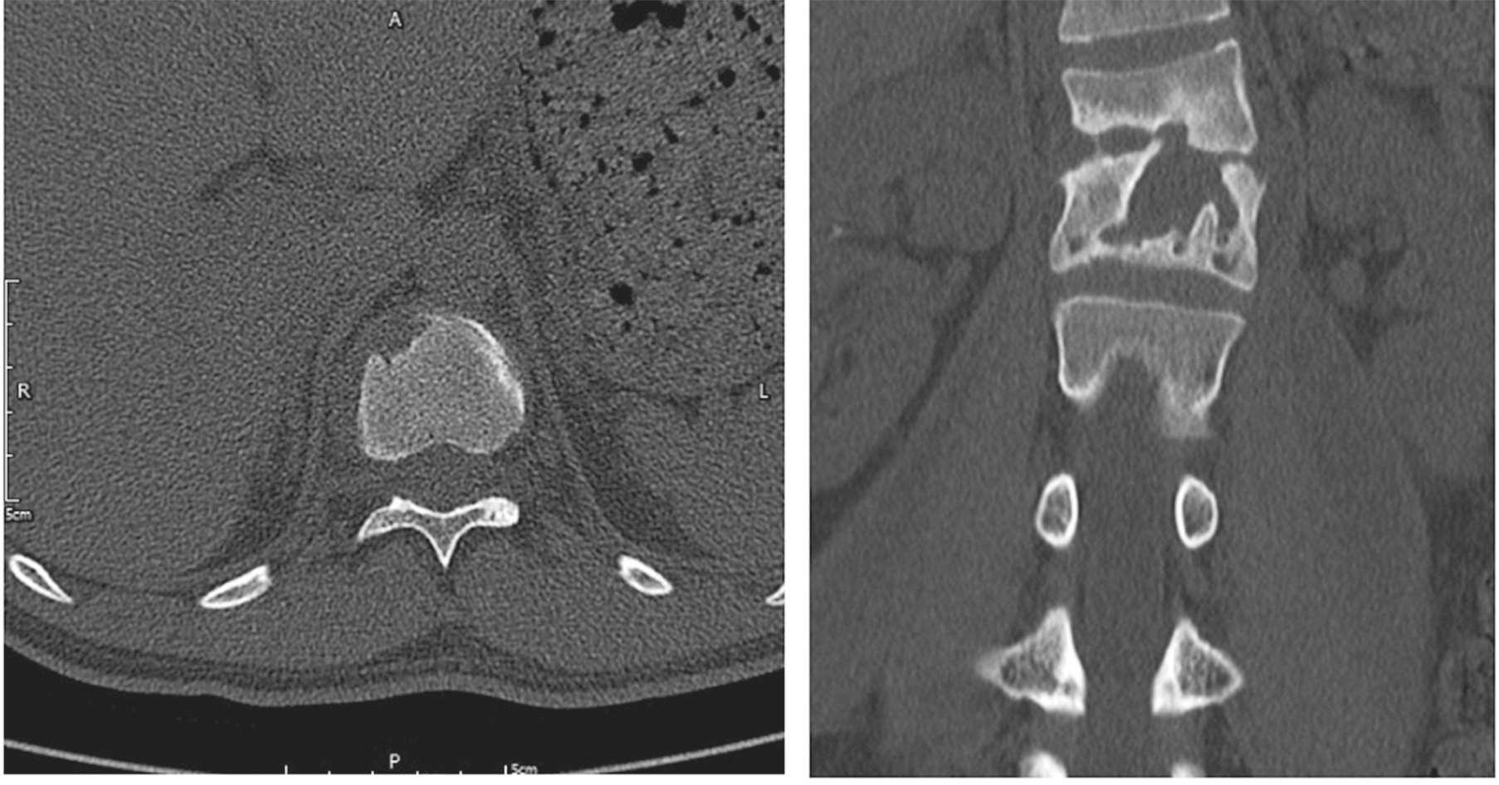
图17-4 CT检查
3）MRI可在炎症浸润阶段显示异常信号，有助于早期诊断。可较好的发现脓肿的存在。脊柱结核时，MRI还可以观察脊髓有无受压和变性（图17-5）。
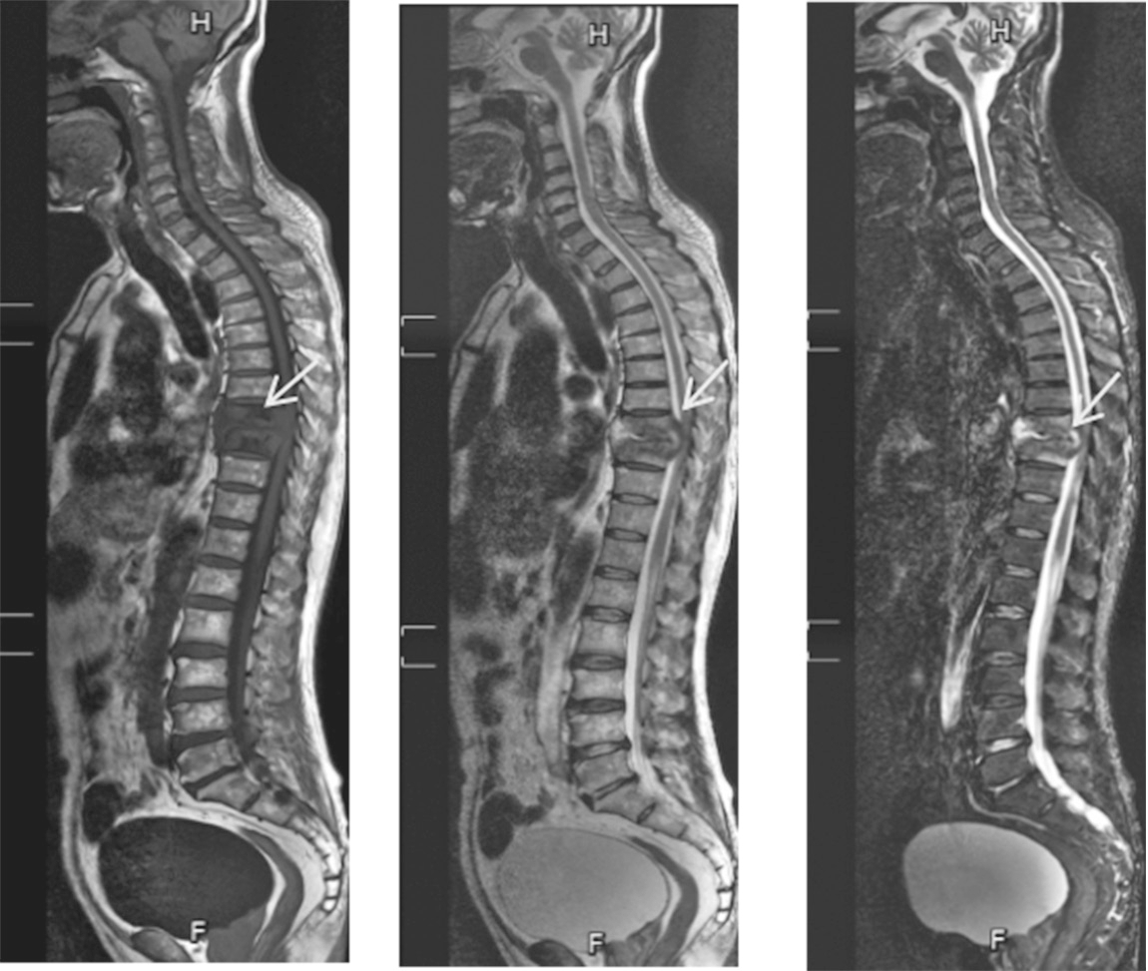
图17-5 MRI检查矢状位
4）B超可探测软组织脓肿的大小和位置。
5）关节镜检查及滑膜活检有助于诊断。
三、手术目的与时机

本病的治疗应抓住结核杆菌感染的主要病因，中西药物尽快控制病情发展是主要环节。由于结核病灶周围常发生栓塞性动脉炎，因而造成病灶周围成为无血供区，阻碍抗结核药物进入病灶，这也是病灶清除术的病理学依据。病灶清除时一般要将骨关节结核病灶内的脓液、死骨、结核性肉芽组织和干酪样坏死物质彻底清除。其手术目的是控制病情，清除病灶，重建稳定，恢复功能，缩短疗程和防止复发。而手术时机是经抗结核治疗后症状缓解，表明药物有效，营养支持治疗后体重增加，一般情况改善。
【适应证】
1）有明显死骨、较大脓腔或经久不愈的窦道。
2）单纯滑膜结核或骨结核经非手术治疗无效，即将发展成全关节结核者。
3）脊柱结核合并瘫痪者。
4）早期全关节结核为了抢救关节功能，也应及时清除病灶。
【禁忌证】
1）患者其他脏器有活动性结核或严重疾病。
2）全身中毒症状严重，伴有贫血，不能耐受手术者。
3）抗结核药物产生耐药性，抗结核治疗无效者。
4）年龄过大或过小，体弱不能耐受手术者。
四、围手术期处理及注意事项
1.由于手术可能造成结核杆菌的血源性播散，因此从手术的安全性考虑，通常在病灶清除手术之前，应进行4～6周的全身抗结核药物治疗，最少3周。
2.术后规范抗结核治疗是骨与关节结核最终能否治愈的关键，应遵循“早期、联合、适量、规律、全程”的原则。
3.对合并继发感染者，应根据菌种对抗生素的敏感度，给予必要的联合抗生素治疗。
4.根据患者年龄、受累关节的病变情况以及手术方法，术后给予石膏或支具固定。
5.术后定期影像学检查及生化检查。
6.加强康复功能锻炼。
五、中医治疗
中医药治疗：初期阶段治宜补气血，益肝肾，活血止痛，散寒解凝。脓肿形成阶段治宜补益气血，行气疏风，活血散瘀，消肿止痛。脓肿溃烂阶段治宜和胃化浊，补益胃气。生肌阶段治宜补养气血，解毒生肌。
六、治愈标准
1.全身情况良好，体温正常，食欲良好。
2.局部症状消失，无疼痛，窦道闭合。
3.术后复查3次血沉都正常。
4.脓肿缩小乃至消失，或已经钙化；无死骨，边缘轮廓清晰。
5.起床活动达1年仍能保持上述4项指标。符合标准的可以停止抗结核药物治疗，但仍需定期复查影像学资料及生化指标。

第一节
脊柱结核的常见手术方式
脊椎椎体结核约占所有骨与关节结核的50%～75%，可见于任何年龄段，多发生于身体负重较大的腰椎、后依次为胸椎下段、胸腰椎、胸椎上段、颈椎及腰骶椎；脊柱有两处椎体存在结核病灶，其间为正常椎体，称之跳跃型脊椎结核，约占脊柱结核的3%～7%。
一、胸11～腰3椎体结核病灶清除术
【术前准备】
术前一天清洁灌肠。放入留置尿管。
【麻醉】
气管插管全麻。
【体位】
患者侧卧位，胸腹部平面与手术台成90°角，躯干两侧用沙袋维持体位，术侧上肢肘关节屈曲悬吊固定在头部横架上，卧侧的下肢伸直，术侧髋、膝关节半屈曲，腰部用肾桥（或称肾脏板）固定，使患侧季肋部与髂骨分开，便于手术显露。
【操作步骤】
1.切口 自第10胸椎棘突旁开3～4cm处起，延伸至第12肋横突，然后转向外侧，沿第12肋骨至其游离端，止于髂前上棘内上方3～4cm处（图17-6）。
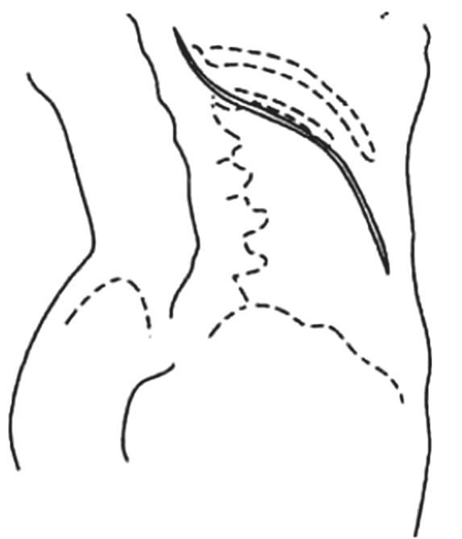
图17-6 手术切口
2.显露病灶
切开皮肤、皮下组织和筋膜，并分别将皮瓣向两侧适当游离，保护两侧皮瓣。沿脊柱方向切开斜方肌下部和背阔肌的上部，而后沿第12肋骨下缘切开背阔肌和后下锯肌（图17-7、17-8），将上述肌肉向两侧牵开，显露竖脊肌外侧部分并将其分离。切断后下锯肌，显露第12肋骨，骨膜下剥离肋骨，先在横突平面切断第12肋骨，显露病灶，再将第12肋骨全部切除，注意勿损伤肋下神经、髂腹下神经及髂腹股沟神经，以免术后发生腹壁疝。
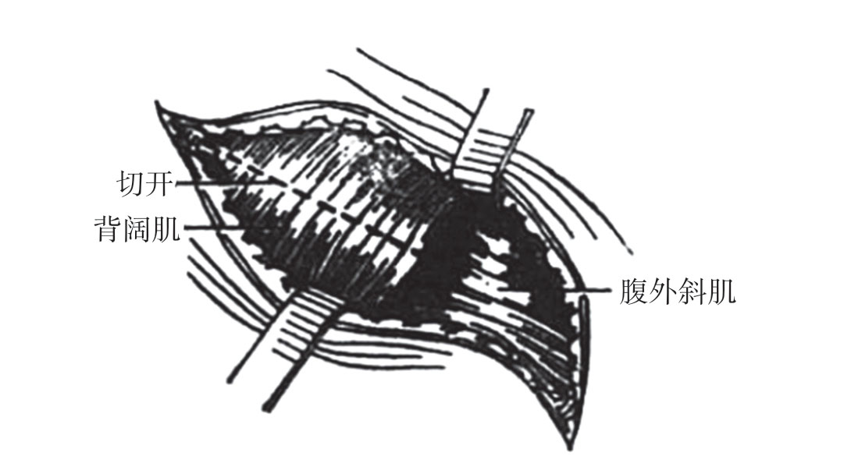
图17-7 切开背阔肌
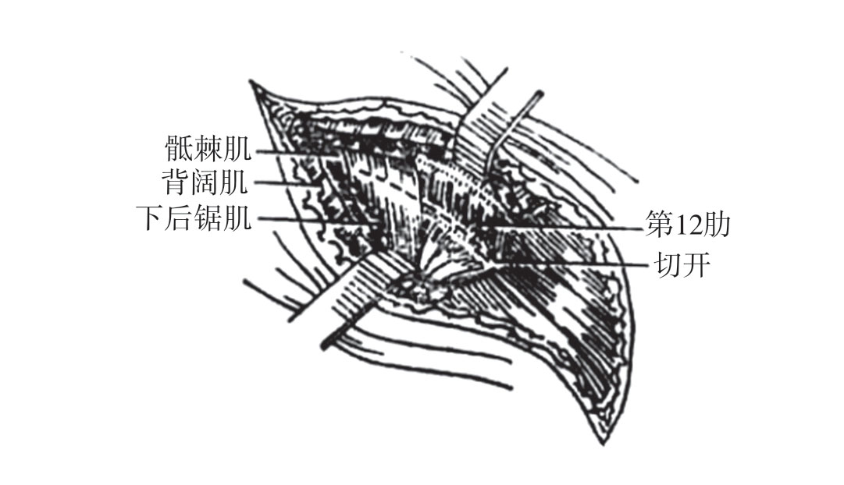
图17-8 切开后锯肌和肋骨骨膜
沿第12肋远端下缘和髂前上棘之间，切开腹外、腹内斜肌和腹横肌后，将肌瓣分别向前后牵开
，即见腹膜后脂肪和腹膜。用纱布球在后腹膜和脓肿壁前侧之间进行分离，并将腹膜和腹腔内容物、肾脏和输尿管一并推向中线，直达椎体。取出第11和12肋骨头颈，随后沿第12肋骨床作骨膜下部分切开，将肋骨床、胸壁和膈肌与胸膜分开。注意如果不慎撕破胸膜，缝合裂口之前应嘱麻醉师加压皮球使肺膨胀排出进入胸腔的气体和液体，如无法修补，术毕放置胸腔闭式引流管。
3.清除病灶 为防止脓液污染手术野，宜先在脓肿壁切开一小口，吸尽脓液，随后延长切口，刮除脓腔内的干酪样物质和脓肿壁的结核性肉芽组织。冲洗脓腔后用生理盐水纱布压迫止血。对上腰椎病灶可从脓肿壁内侧寻找通向椎体的窦道，在向上延长脓肿壁切口前，应先找出和结扎腰动、静脉，以防出血。而后用刮匙刮椎体腔内的死骨、干酪样物质和肉芽组织及坏死椎间盘组织。为了彻底清除病灶，如在椎体内有潜行的窦道，可用骨刀将其凿开并彻底刮除。仔细检查病灶，适当剥离前纵韧带，并吸出对侧脓肿内容物。可轻轻扩大其脓腔口，助手用手自患者下腹向上挤压，以利吸出脓液。而后刮除病变和脓腔内干酪样坏死物质。如患者全身情况好，则根据椎骨和椎间隙缺损的长度和宽度切取一块髂骨嵌入缺损处，一期完成椎体间植骨内固定融合术或延期行植骨内固定融合术。值得注意的是第1～4对腰动脉都以总干起于腹主动脉的背侧，越过椎体前方，而第1、2对腰动脉较粗，位于膈肌脚的深处，行椎体侧方切开显露病灶时应避免其损伤，可事先找出将其切断结扎。
4.缝合 用生理盐水冲洗病灶，放注射用链霉素1g和异烟肼200mg于病灶处，逐层缝合。
【注意事项】
胸腰结核患者，椎体破坏严重并有后凸畸形者，该段脊柱潜在不稳定，因此术中应采取防范措施，术后翻身时要保持平稳。
二、腰3～5椎体结核病灶清除术
【术前准备】
术前一天清洁灌肠。放入留置尿管。
【麻醉】
以上内容仅为本文档的试下载部分，为可阅读页数的一半内容。如要下载或阅读全文，请访问：https://d.book118.com/788120035124006040

